Chuyến thám hiểm đi vòng quanh thế giới của Magellan ngày 6 tháng 9 năm 1522
Theo maritimecyprus
-
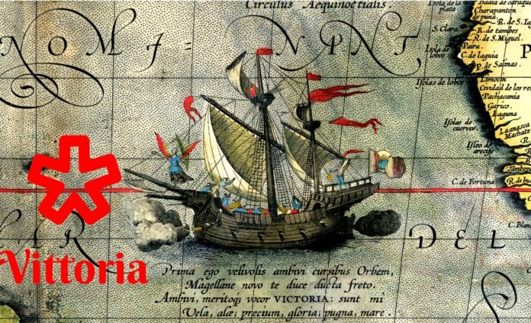
Một trong năm con tàu của Ferdinand Magellan – tàu Vittoria đã đến Sanlucar de Barrameda ở Tây Ban Nha, qua đó đã hoàn thành chuyến đi vòng quanh thế giới đầu tiên. Tàu Vittoria được nhà hàng hải người Basque Juan Sebastian de Elcano chỉ huy, người đã tiếp quản con tàu sau vụ ám sát Magellan ở Philippines vào tháng 4 năm 1521. Trong suốt hành trình dài và gian khổ trở về nhà, những người trên tàu đã phải chịu đựng nạn đói, bệnh scorbut và sự quấy rối của các tàu Bồ Đào Nha. Chỉ có Elcano cùng 17 người châu Âu khác và bốn người Ấn Độ sống sót để đến được Tây Ban Nha vào ngày 6 tháng 9 năm 1522.
Ngày 20 tháng 9 năm 1519, Magellan đã rời Tây Ban Nha trong nỗ lực tìm kiếm tuyến đường biển phía tây để đến Quần đảo Spice giàu có của Indonesia. Chỉ huy năm con tàu và 270 người, Magellan đã đến Tây Phi và sau đó đến Brazil, là nơi để ông thám hiểm dọc bờ biển Nam Mỹ để tìm kiếm một eo biển đưa ông đến Thái Bình Dương. Ông đã thám hiểm RÍo de la Plata, một cửa sông lớn ở phía nam Brazil, để tìm một lối đi qua nhưng không thành công, ông tiếp tục đi về phía nam dọc theo bờ biển Patagonia. Vào cuối tháng 3 năm 1520, đoàn thám hiểm đã lập trại trú đông tại Cảng St. Julian. Vào nửa đêm ngày lễ Phục sinh, các thuyền trưởng người Tây Ban Nha đã nổi loạn chống lại thuyền trưởng người Bồ Đào Nha của họ, nhưng Magellan đã dập tắt cuộc nổi loạn, xử tử một trong những thuyền trưởng và để lại một người khác trên bờ khi con tàu của ông rời St. Julian vào tháng 8.
Ngày 21 tháng 10, cuối cùng ông đã phát hiện ra eo biển mà ông đang tìm kiếm. Eo biển Magellan, như tên gọi của nó, nằm gần mũi Nam Mỹ, ngăn cách Tierra del Fuego và lục địa đất liền. Chỉ có ba con tàu đi vào lối đi này; một tàu đã bị đắm và một tàu khác bị bỏ rơi. Phải mất 38 ngày để đi qua eo biển nguy hiểm này, và khi nhìn thấy đại dương ở đầu bên kia, Magellan đã khóc vì sung sướng. Ông là nhà thám hiểm châu Âu đầu tiên đến Thái Bình Dương từ Đại Tây Dương. Hạm đội của ông đã hoàn thành hành trình vượt đại dương về phía tây trong 99 ngày, băng qua vùng biển tĩnh lặng đến lạ thường đến nỗi đại dương này được đặt tên là “Thái Bình Dương”, bắt nguồn từ tiếng Latin pacificus, có nghĩa là “yên tĩnh”. Cuối cùng, những người đàn ông đã hết thức ăn và phải nhai những phần da của dụng cụ để giữ mạng sống. Ngày 6 tháng 3 năm 1521, đoàn thám hiểm đã cập bến đảo Guam.
Mười ngày sau, họ thả neo tại đảo Cebu của Philippines - chỉ cách Quần đảo Spice khoảng 400 dặm. Magellan đã gặp tù trưởng của Cebú, người sau khi cải sang Cơ đốc giáo đã thuyết phục người châu Âu hỗ trợ ông chinh phục một bộ lạc đối thủ trên đảo Mactan lân cận. Trong cuộc giao tranh sau đó vào ngày 27 tháng 4, Magellan đã trúng một mũi tên tẩm độc và bị những người đồng đội của mình bỏ mặc cho chết.
Sau cái chết của Magellan, những người còn lại trên hai con tàu đã đi đến Moluccas và chất đầy gia vị lên tàu. Một tàu đã cố gắng quay trở về qua Thái Bình Dương nhưng không thành công. Con tàu còn lại, tàu Vittoria, tiếp tục đi về phía tây dưới sự chỉ huy của Juan SebastiÁn de Elcano. Con tàu đã đi qua Ấn Độ Dương, vòng qua Mũi Hảo Vọng và đến cảng SanlÚcar de Barrameda của Tây Ban Nha vào ngày 6 tháng 9 năm 1522, trở thành con tàu đầu tiên đi vòng quanh thế giới. Tàu Vittoria tiếp tục đi ngược sông Guadalquivir, đến Seville vài ngày sau đó.
Sau đó, Elcano được bổ nhiệm chỉ huy một hạm đội gồm bảy con tàu trong một chuyến đi khác đến Moluccas thay mặt cho Hoàng đế Charles V. Ông đã chết vì bệnh scorbut trên đường đi.
Xem phim tài liệu ở đường link bên dưới:
https://youtu.be/pFdiX8mj0Es
---------------------------------------------------------

